1. Medzi aké jazyky sa zaraďuje jazyk HTML používaný pri tvorbe webových stránok?
a | funkcionálne jazyky
b | skriptovacie jazyky
c | značkovacie jazyky
d | programovacie jazyky
2. Ktorá možnosť obsahuje iba nepárové tagy používané v jazyku HTML?
a | a, meta, hr, style
b | img, a, link, input
c | style, br, hr, link
d | input, br, hr, img
3. Ktorý tag type použijeme vo formulári pri elemente input, ak chceme, aby používateľ mohol zvoliť iba jednu z viacerých možností?
a | radio
b | checkbox
c | select
d | submit
4. V ktorej možnosti je správne zapísaný kód HTML, ktorého funkcionalita je klikateľný obrázok loga informatiky s linkou na tento portál?
a | <img alt="UIAM" href="https://e-testy.sk" src="informatika.jpg"/>
b | <img alt="UIAM" src="informatika.jpg"/><a href="https://e-testy.sk"></a></img>
c | <a href="https://e-testy.sk"><img alt="UIAM" src="informatika.jpg"></a>
d | <a><img alt="UIAM" href="https://e-testy.sk" src="informatika.jpg"/></a>
5. Koľko farieb v slovnom zápise ? (napr.: Black) možno definovať v HTML súbore?
a | 8
b | 16
c | To sa nedá
6. Ktorý element použijeme v hlavičke HTML dokumentu na upovedomenie prehliadača o používanej znakovej sade?
a | meta
b | charset
c | font
d | content
7. Čo to je apache server ?
a | je softwarový server, ktorý beží na hardwarovom stroji a zaisťuje obsluhu prehliadača.
b | je hardwerový server, ktorý beží na hardwarovom stroji a zaisťuje obsluhu prehliadača.
c | je softwarový server, ktorý beží na hardwarovom stroji a zaisťuje obsluhu mailov.
8. Aká direktíva sa využíva na definíciu premennej v URL riadku
a | $_POST[]
b | $_GET[]
c | $_URL[]
9. Ktorú z uvedených technológií (skriptovacích jazykov) spracúva web prehliadač?
a | HTML, CSS, PHP
b | HTML, CSS, JavaScript
c | HTML, PHP, MySQL
10. Napíšte zápis s IDENTIFIKÁTOROM modrynastavenie farby na modrú ( iba css kód)
.modry{color:blue;}
11. Koľko spôsobov vloženia Javascriptu do HTML poznáme
 | 4
12. Kde je umiestnenýROOT adresár webového servera pri štandardnej inštalácií softvérového balíka XAMPP?
a | C:\xampp\locale
b | C:\Program Files\xampp\htdocs
c | C:\xampp\htdocs
13. PHP skript sa vkladá do HTML kódu v značkách:
a | <?php ... ?> alebo <? .... ?>
b | <?php ... ?>
c | <?php ... ?> alebo <php> .... </php>
14. Vyberte pravdivé tvrdenie o PHP skripte.
a | Server posiela do prehliadača kompilovaný kód v jazyku PHP.
b | Server posiela do prehliadača upravený kód v jazyku PHP.
c | Server posiela do prehliadača kód (X)HTML.
15. Označte správne pomenovanie premennej:
a | $ polomer
b | $*dlzka
c | $_Objekt
16. Čo je to premenná jazyka PHP?
a | Hodnota vyjadrujúca číslo, ktoré sa pri programovaní môže meniť
b | Názvom označená hodnota v pamäti servera, nesúca akúkoľvek hodnotu
c | Hodnota vyjadrujúca číslo, ktoré sa pri programovaní nemôže meniť
17. Ktory zápis je správny, ak sa chceme pýtať na rovnosť premennej 'a'
a | if ($a==1) then prikaz1; else prikaz2
b | if $a==1 then prikaz1; else prikaz2
c | if ($a==1) prikaz1; else prikaz2.
18. Akým príkazom by sme mohli vnoriť, resp. vložiť a vykonať príkazy v externom súbore do skriptu
a | include alebo require
b | insert
c | exec.
19. Čo vypíše program na základe nasledujúcich príkazov:
a | 0
b | 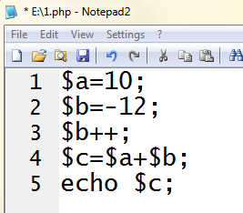  -1
c | chybovú hlášku, pretože neprebehla definícia premenných
20 | Do akých prvkov HTML vložíme JavaScript?
a | <script></script>
b | <javascript></javascript>
c | <js></js>

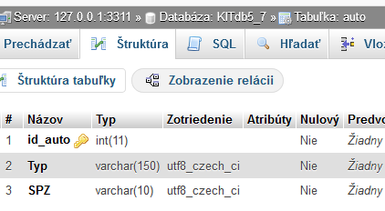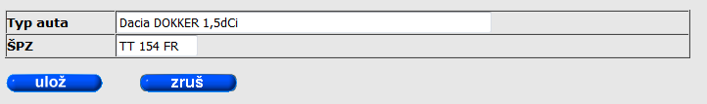<html>
<head>
<meta http-equiv="Content-Type" content="text/html; charset=utf-8">
</head>
<body>
<?php
$id_auto = $_GET['id_auto'];
Zoznam súborov:
auta.php
edit_auto.php
up_auto.php
new_auto.php
ins_auto.php
del_auto.php
$spojenie=mysqli_connect("localhost", "login", "password", "KITdb5_7", 3311);
if (!$spojenie):
echo "Spojenie s DB sa nepodarilo !";
else:
$sql=MySQLi_Query($spojenie,"Select Typ,SPZ FROM auto WHERE id_auto=$id_auto");
if (!$sql):
echo "Doslo k chybe pri vytvarani SQL dotazu Auta !";
else:
$row = mysqli_fetch_array($sql, MYSQLI_ASSOC);
$typ = ........................................................ $row["typ"].................;
$spz = .........................................................$row["spz"]..................;?>
<form method="post" action="up_auto.php">
<table border="1" width="700" cellspacing="0" cellpadding="0">
<tr>
<td width="110">Typ auta</td>
<td><input type="text" name="typ_auta" size="60" Value="<?php echo $typ?>"></td>
</tr>
<tr>
<td width="110">ŠPZ</td>
<td><input type="text" name="spz" size="10" Value="<?php echo $spz?>"></td>
</tr>
</table>
<input TYPE="image" SRC="images/uloz1.png" WIDTH="101" HEIGHT="20" BORDER="0">
<a href="auta.php"><img src="images/zrus.png" WIDTH="101" HEIGHT="20" BORDER="0""></a></p>
<input type="hidden" name="id_auto" value="<?php echo $id_auto?>">
</form>
<?php endif;
endif;
mysqli_close(........................................$spojenie..............................................); ?>
</body>
</html>
<html>
<head>
<meta http-equiv="Content-Type" content="text/html; charset=utf-8">
</head>
<body>
<?php
$typ_auta = ........................................... $_POST["typ_auta"]....................................................;
$spz = ............................................$_POST["spz"].............................................................;
$id_auto = ............................................$_POST["id_auto"]......................................................;

$spojenie=mysqli_connect("localhost", "login", "password", " KITdb5_7", 3311);
if (!$spo):
echo "Spojenie s DB sa nepodarilo !";
else:
$sql=MySQLi_Query($spo,"update auto set typ=“<?php echo $typ_auta?>“, spz=“<?php echo $spz?>“ where id_auto=<?php echo
$id_auto?> ");
if (!$sql):
echo "Doslo k chybe pri vytvarani SQL dotazu !";
else:?>
<meta http-equiv="Refresh" content="0; url=auta.php">
<?php
endif;
mysqli_close(..................$spojenie...................................................);
endif;?>
</body>
</html>

